江苏省仪征中学2024-2025学年度第二学期高三物理学科提升性练习
物理压轴题培优
研制人：张杰 审核人：倪富昌
班级：________姓名：________学号：________时间：2024.2.29 作业时长：45分钟
1. 2024年10月中国科学院近代物理研究所的研究团队合成新核素钚227，并测量了它的半衰期。已知钚227的衰变方程为Pu→X＋U，则其中的X是( )
A. α粒子 B. β粒子 C. 质子 D. 中子
2. 如图甲所示，某一均匀介质中，两列沿相反方向传播的横波，形状上下对称，振幅和波长均相同，质点的振动方向沿竖直方向。它们在相遇的某一时刻会出现两列波“消失”的现象，如图乙所示。则此刻( )
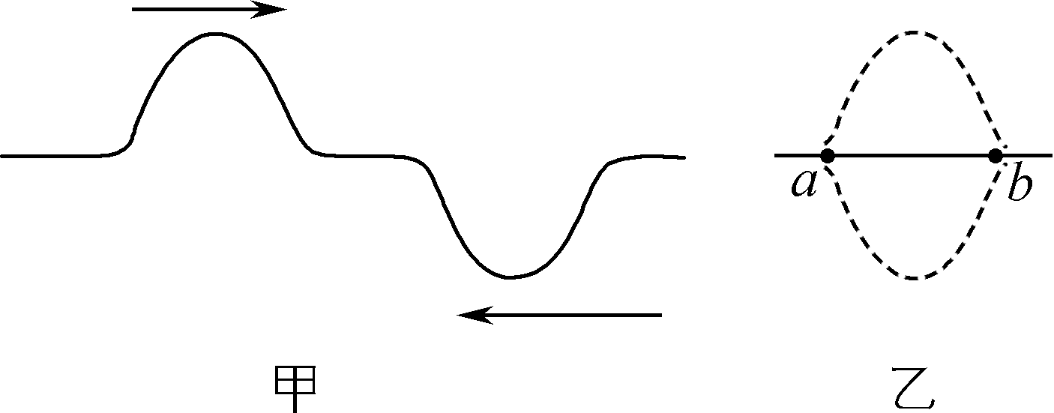
A. a、b均向上运动 B. a、b均静止不动
C. a向上运动，b向下运动 D. a向下运动，b向上运动
3. 折射率是衡量材料光学性能的重要指标，下表是几种介质的折射率(λ＝589.3 nm，t＝20 ℃)。下列说法正确的是( )
介质 | 金刚石 | 二硫化碳 | 玻璃 | 水晶
折射率 | 2.42 | 1.63 | 1.5～1.8 | 1.55
A. 同一束单色光在水晶中的频率大于在金刚石中的频率
B. 一束单色光从水晶射入二硫化碳中，其传播速度将减小
C. 光从金刚石射向玻璃，在分界面上一定会发生全反射现象
D. 不同频率的光以相同的入射角从空气射入水晶，其折射角相同
4. 一束单色光通过单缝，当单缝的宽度或者光的波长发生变化时，在光屏上得到甲、乙两个图样。下列说法正确的是( )
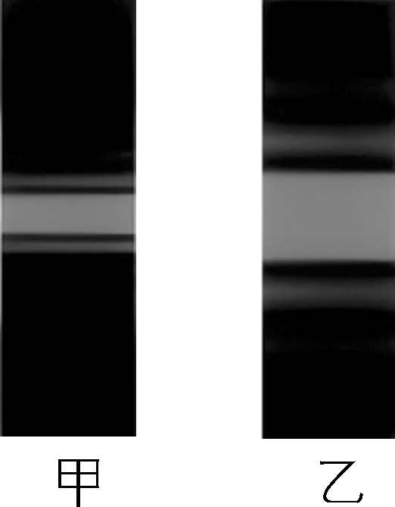
A. 两者都是干涉图样
B. 两者都说明了光具有粒子性
C. 若光的波长不变，图甲对应的缝宽较大
D. 若缝的宽度不变，图乙对应光的波长较小
5. 如图所示，用小锤击打弹性金属片后，A球沿水平方向抛出，同时B球由静止自由下落。质量相等的A、B两球在运动过程中( )
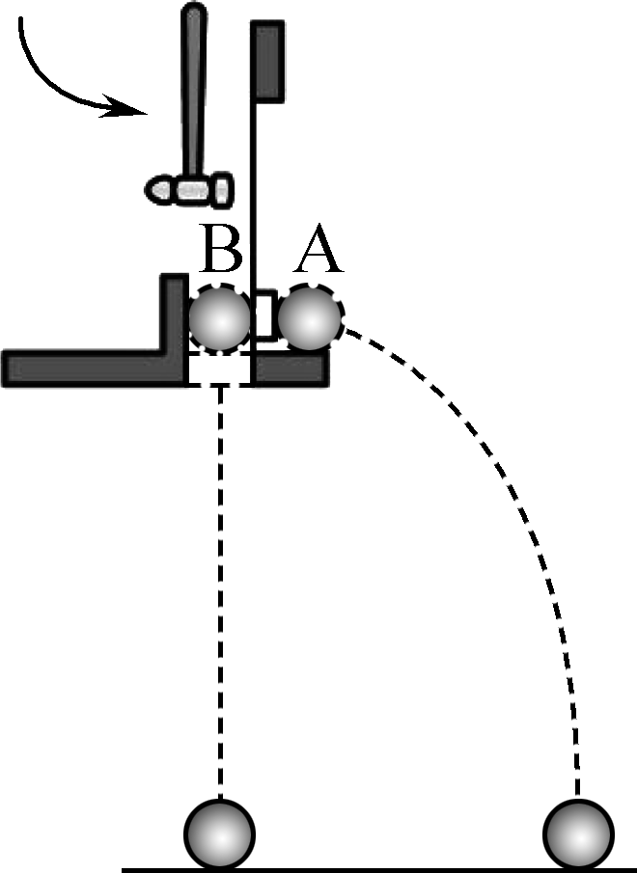
A. 同一时刻动能相等
B. 同一时刻重力的功率相等
C. 相同时间内，速度变化量不同
D. 相同时间内，发生的位移相同
6. 如图所示，甲、乙两个点电荷，带电量的大小分别为q_{甲}、q_{乙}，OO₁为两点电荷连线的中垂线，O₁点电场方向如图所示。则甲、乙是( )
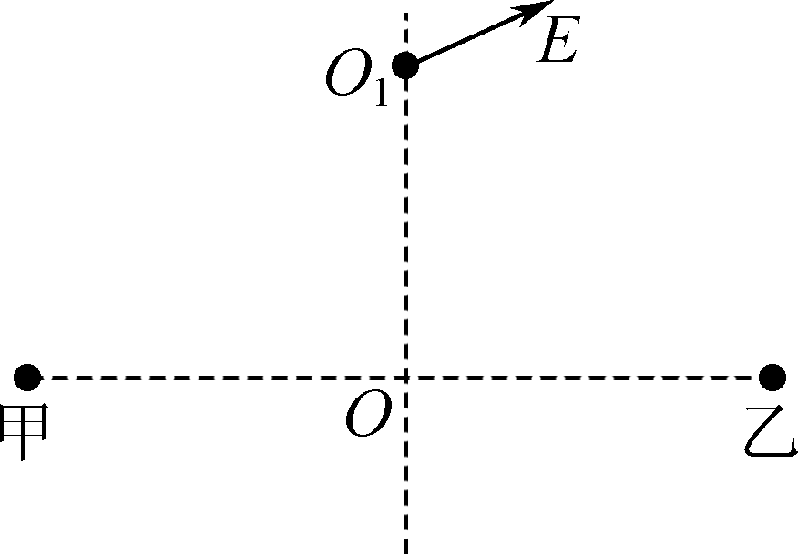

A. 异种电荷，且q_{甲}<q_{乙}
B. 异种电荷，且q_{甲}>q_{乙}
C. 同种电荷，且q_{甲}<q_{乙}
D. 同种电荷，且q_{甲}>q_{乙}
7. (6分)如图所示，在水平固定的圆柱形导热容器内用活塞密封一定质量的气体，活塞能无摩擦地滑动，容器的横截面积为S，将整个装置放在大气压恒为p₀的空气中，开始时容器内气体的温度为T₀，活塞与容器底部的距离为L₀。当外界空气的温度逐渐降低，活塞缓慢向左移动d后再次平衡，气体向外放出热量为Q。求：
(1) 此时的外界空气的温度T；
(2) 此过程中气体内能的变化量ΔU。
